A.L.I.C.E

Game Design: Dapao、BoringFish、Thirteen  
Music&SFX: DaPao、Thirteen、JahaoZhang  
 Program: BoringFish  
Art&Model: DaPao  
 PlayWright: Thirteen  
CV: Meredith、OliverK、Thirteen  
Instructor: WilsonZhu  
Stage: Windows&MacOS  
Demo Release Day：Before 2019/04/15

A.L.I.C.E

Nova清明集训游戏策划草稿

# 剧情/游戏梗概

A.L.I.C.E是一款3D视角的休闲游戏，主角ALICE是一只鲸鱼，作为全世界最孤独的鲸鱼，她渴望摆脱孤独。玩家需要操纵鲸鱼，在一个个有限大小的海洋世界中吞食小鱼，避开随着时间越来越多的垃圾，让自己积蓄一定的能量后踏上前往下一片海域的征途，直到找到鲸鱼群，摆脱孤独。

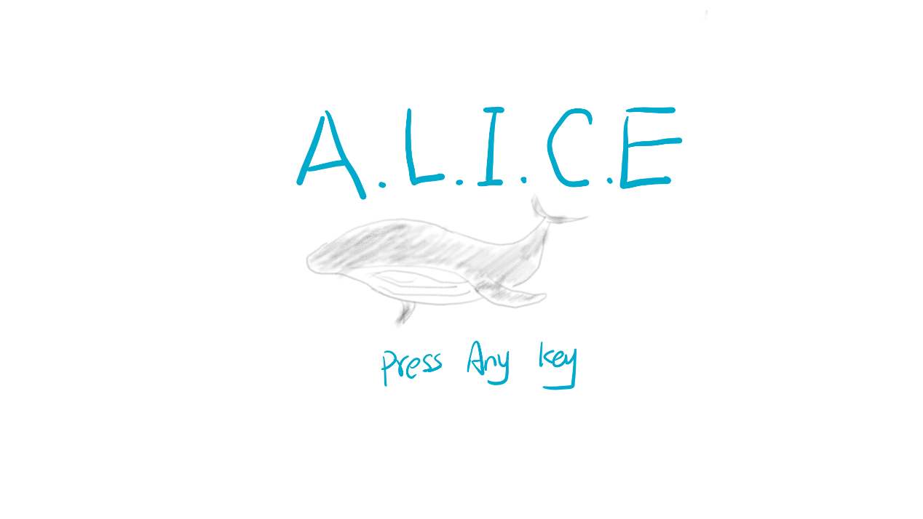

# 角色&操作

## 角色

Alice是一只鲸鱼，1989年被发现，1992年开始被追踪录音。在其他鲸鱼眼里，Alice就像是个哑巴。她多年没有一个同伴亲属或朋友，唱歌的时候没有人听见，难过的时候也没有人理睬。原因是这只鲸鱼的频率是52赫兹，而正常鲸鱼的频率只有15~25赫兹，她的频率一直与众不同，因此她也注定孤独一生。追踪记录显示，几十年的时间里，Alice一直在孤独歌唱着，从加州中部的温暖海域到北太平洋的刺骨洋流，一路迁徙一路寻找，却从来没有得到过任何回应。

人们想象它是一只孑然一身的鲸鱼，在大海中独自游动，说着无人听见的话，唱着无人懂得的歌。人们想象它毕生都在努力呼唤着自己的另一半，却始终没有回应。人们想象它是一支独一无二的号角，面对大洋深处，发出过去不曾有过、将来也不会再有的呐喊。

## 操作

Alice操作：

第一人称视角鼠标控制镜头朝向（有限制）

WS控制加减速度（有上限）

AD控制左右平移

按下鼠标左键随机唱响鲸歌（共四首）

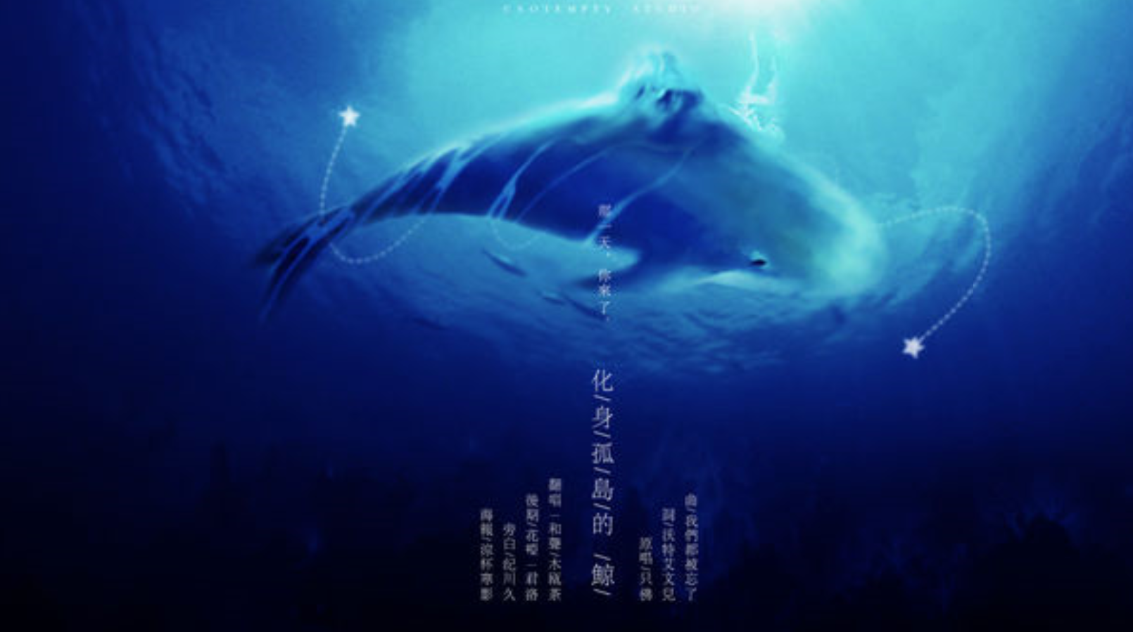

# 玩点概要

## 玩点

A.L.I.C.E是一款3D视角的休闲游戏，玩家需要以第三人称视角操纵鲸鱼ALICE，在一个个有限大小的海洋世界中吞食小鱼，避开随着时间越来越多的垃圾，让自己积蓄一定的能量后踏上前往下一片海域的征途，直到找到鲸鱼群，摆脱孤独。

## 游戏世界

游戏选取美国的太平洋东海岸从加州到北极圈，随着地理位置的不同使用三种完全不同的水下世界再加上鱼群和垃圾的变化（基于地理位置）来生成更多个水下世界。Alice健康值归零的位置将决定走向的结局，靠近大陆是搁浅结局，远离大陆是鲸落结局（结局就一张图加上文字和背景音乐）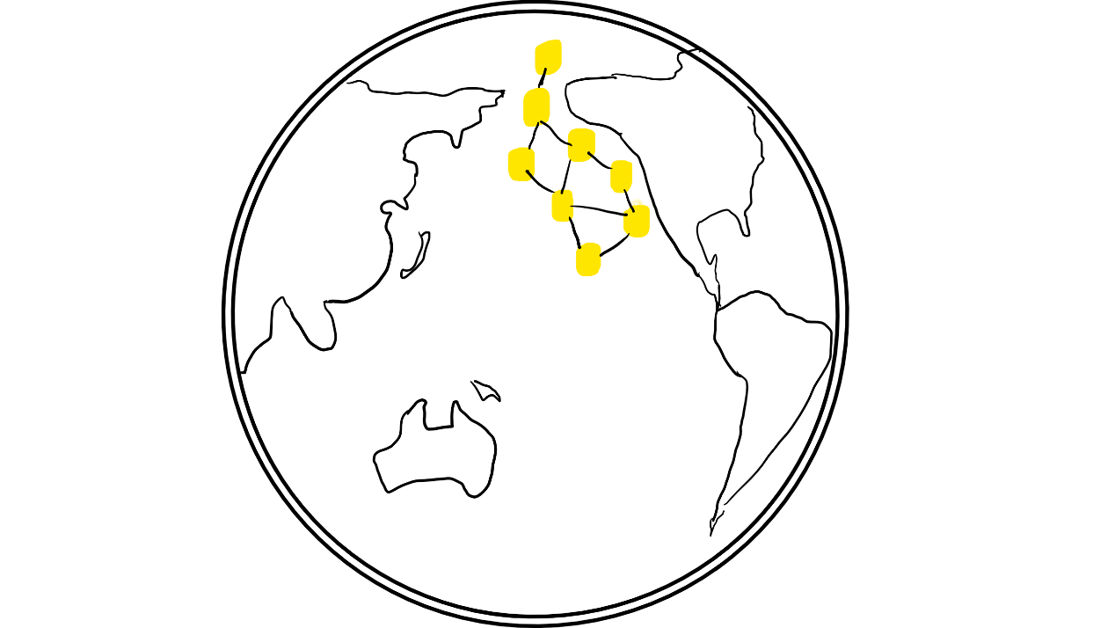

# 玩点体验

## 游戏体验

游戏使用淘宝买来的水下世界和鱼类、垃圾模型去构建一个不算太丑的水下世界，玩家操纵Alice探索水下世界的过程中会看到人类对海洋的污染对海洋的毁灭性影响

在到达一个新场景后Alice的能量值会很低，不得不冒吞入垃圾的风险去补充能量，特别在游戏后期食物变得越来越少、垃圾变得越来越多，玩家会发自内心的感受到保护海洋的意义。

游戏文案由著名网文作者十三喵操刀，相信在游戏的过程中十三喵会给我们带来无与伦比的心灵震撼。

必要的话可以请西电之声的小哥哥小姐姐配音，念一些十三喵写的句子

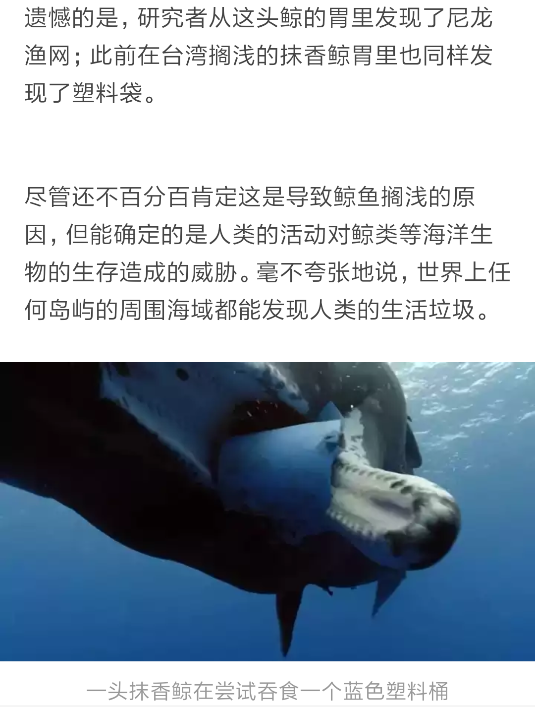

# 机制&模式

## 数值

Alice的能量条：

可以通过Alice吞食小鱼补充

用于Alice的长途迁徙

用于Alice的日常消耗

Alice的健康条：

吞食垃圾会降低Alice的健康值

能量条空也会降低Alice的健康值

健康值无法补充，最终Alice一定会死于健康值归零

时间（年）：

随着时间的推移，人类对海洋的污染越发严重，鱼类的种类和数量越来越少，垃圾的种类和数量也越来越多

## 模式

探索模式：

Alice要积攒够到下一个海域的能量才能前往地图边界的标识点，进入海域间视图，进行长途跋涉

长途跋涉模式

Alice选择前往海域后海图上Alice会逐步到达目标海域，随后进入探索模式积蓄能量



# 特别收录、成就&扩展内容

成就：旅途开始（开始游戏）

成就：巨鲸落，万物生（达成鲸落结局）

成就：鲸歌（按一下鼠标左键）

# 氪金

充值100000RMB即可让我们把游戏做完，看到真结局

# 技术难点

水下世界的搭建、渲染

时间

Github工作流协作

2D UI的绘制

程序好肝

# Demo内容

一个世界、一个结局、海域视图、封面

# 分工

策划: Dapao、BoringFish、13  
音效: DaPao、13  
程序: BoringFish  
模型: DaPao   
文案: 13